第三方金融业务系统设计文档

v1.0

1. 系统功能总览 System Overview

秉信资产管理公司是丁丽女士（原省级机关干部）于2009年发起设立。主要从事金融服务流程外包。集经济金融政策咨询、融资方案设计、资产管理、银行贷前调查、贷后管理、企业信用评估与建设筹划、信用卡透支催收管理等金融服务为一体的金融业务流程和产品服务外包的公司。

本系统设计目标为实现整合本公司的一系列金融服务功能于一体的Web客户端。基于用户群体的多样化需求，本系统的功能要求列表如下：

1. 接入权限控制 Access Control: 系统的客户端采用传统的用户名密码登陆，并同时采用手机验证码和邀请码的双重安全措施。系统的接入权限共分为6级： 贷款公司接入，银行/保险业公司接入，投保银行接入，初级分析师接入，二级分析师接入，最高权限接入。
2. 工作流整合 Workflow Management: 不同用户群登陆后，系统使用场景的实现采用工作流模式，引导用户一步步的完成用户需要的工作。具体场景需求见文档第二部分“用户场景分析”。
3. 文档管理 Document Management: 公司业务所生成的文档，协议，授权等需备案的文档需要能够上传至系统并连接相应的事件(Event)。
4. 风险评估模型嵌入 Financial Model Plug-in: 本系统需要接入不同的金融模型对现有数据进行分析，采用plug in and play的实现方法进行架构。
5. 可扩展接口 Reserved API: 考虑到系统的未来扩展性，系统需要预留API接口，如机器学习Interface, 网上缴费Interface.

对于系统前端设计，需要秉承专业化和简洁的设计思路，给予用户安全，可靠，易用的用户体验。

2.首页设计

首页的设计以简洁专业为主导方向，界面采用javascript可以展示多张背景图片。背景图片已本公司的服务和产品宣传为主。主页采用下拉悬浮菜单设计提供多种用户接口和功能接口。示意图如下：

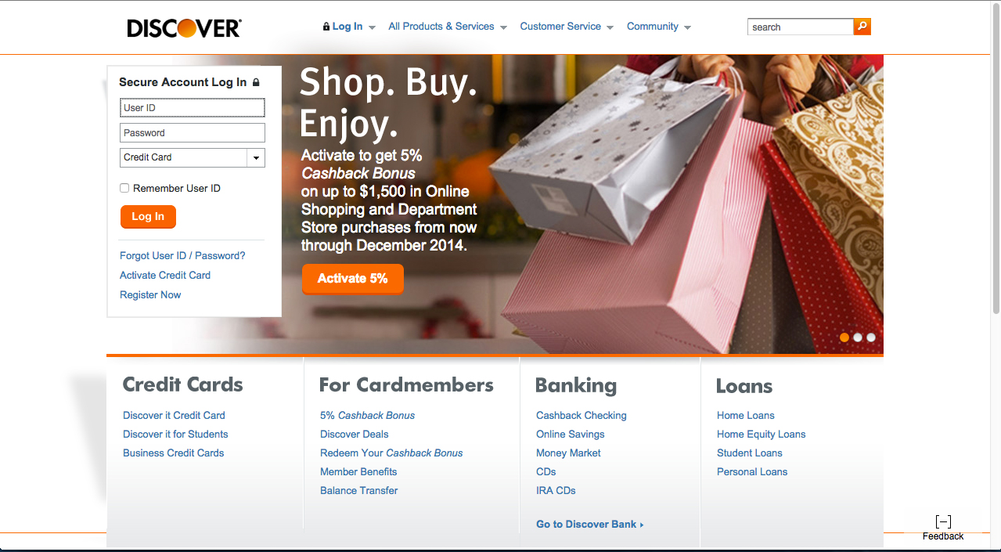

Fig.1 首页设计，上边框为下拉菜单，左上角logo,最醒目的位置放登陆/注册接口，界面下部分放置本公司的产品和服务介绍链接。

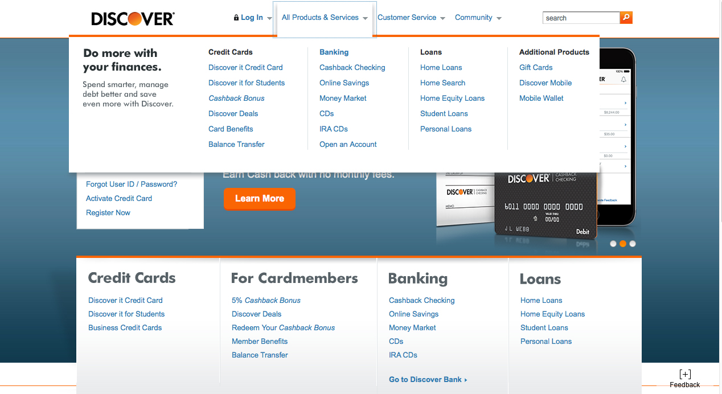

Fig.2 首页的下拉悬浮菜单设计

3.页眉和页脚

本系统的页眉即下拉悬浮菜单，无需另行设计。页脚(footage)的设计如下图：

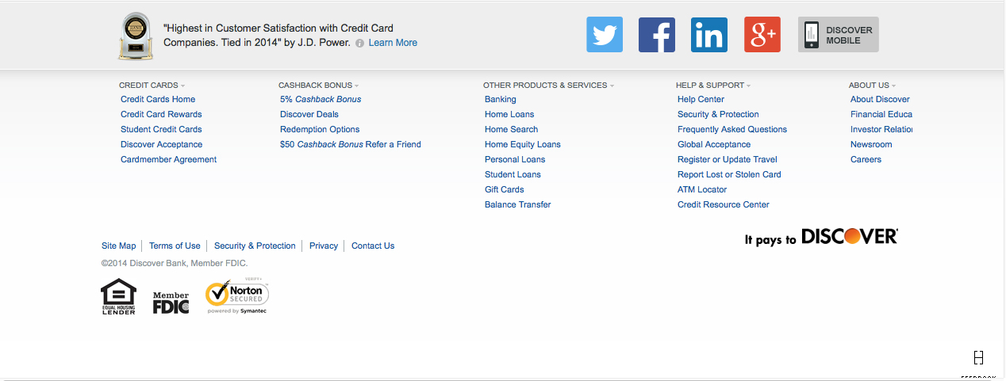

Fig.3 系统页脚设计，需要包含公司的行业宣言，社交媒体接口，手机端下载接口，以及各种公司认证文件，明星服务和产品宣传和最重要的用户支持接口（customer support)

4. 登陆界面

登陆界面支持三种不同用户群的登陆，银行业管理员/职员登陆，保险业管理员/职员登陆以及企业/公司管理员/职员登陆。首页有登陆接口，并用下拉菜单形式选择用户群体。



Fig.4 首页登陆接口，下拉菜单显示用户群

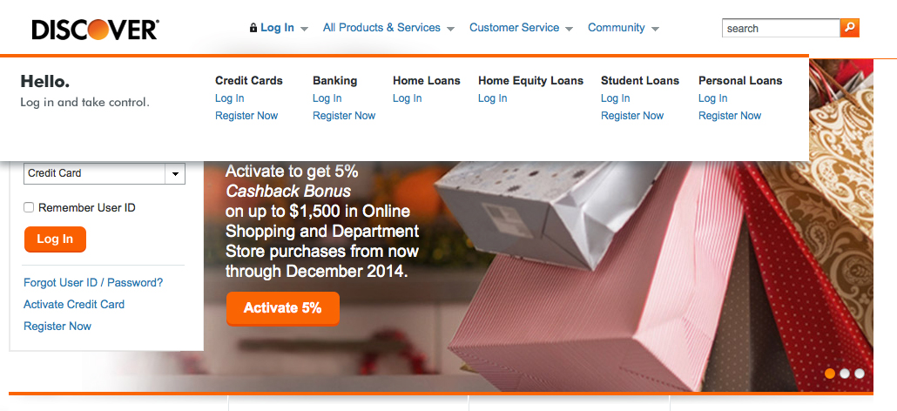

Fig.5 首页的banner显示login下拉悬浮菜单，显示各类型接入的选项

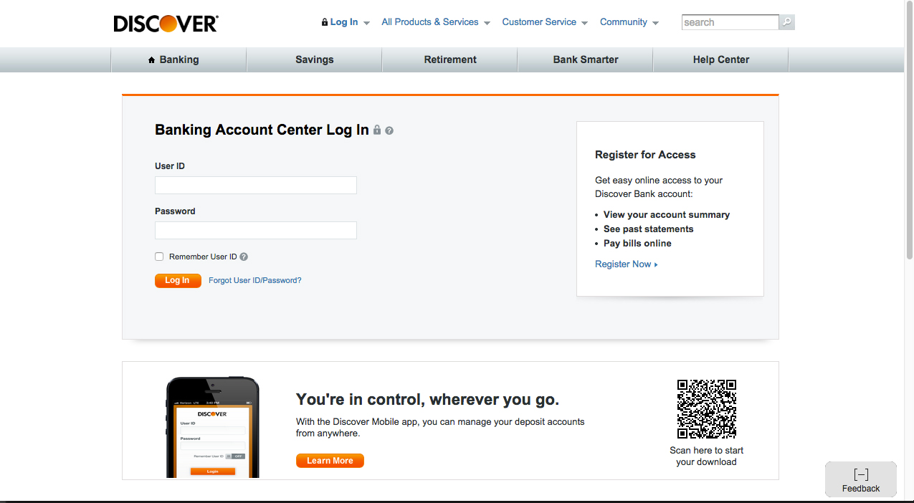

Fig.6 当选择某一类型登陆后，进入该用户群的专属登陆页面。

5.注册界面

在首页和登陆界面中，都放置新用户注册接口。当用户点击“注册”接口后，引导用户进行基于不同用户群的注册步骤。

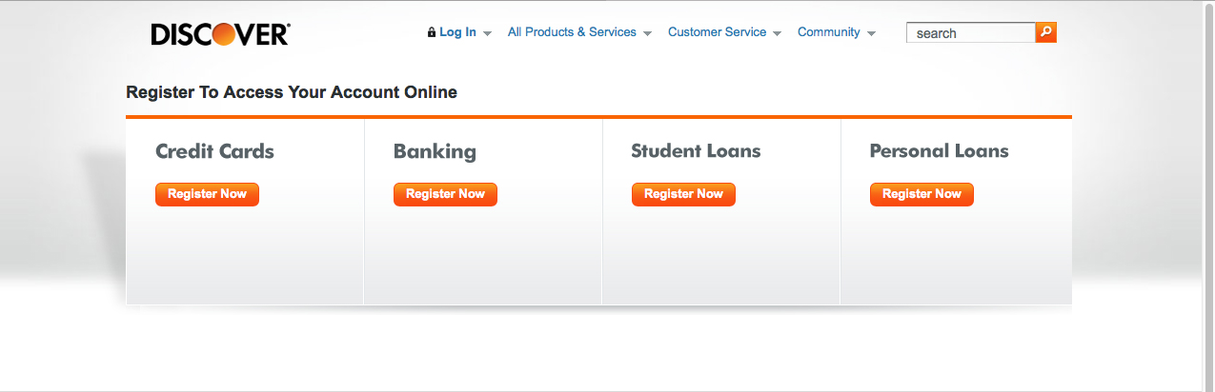

Fig.7 注册引导页，提供不同用户群注册接口

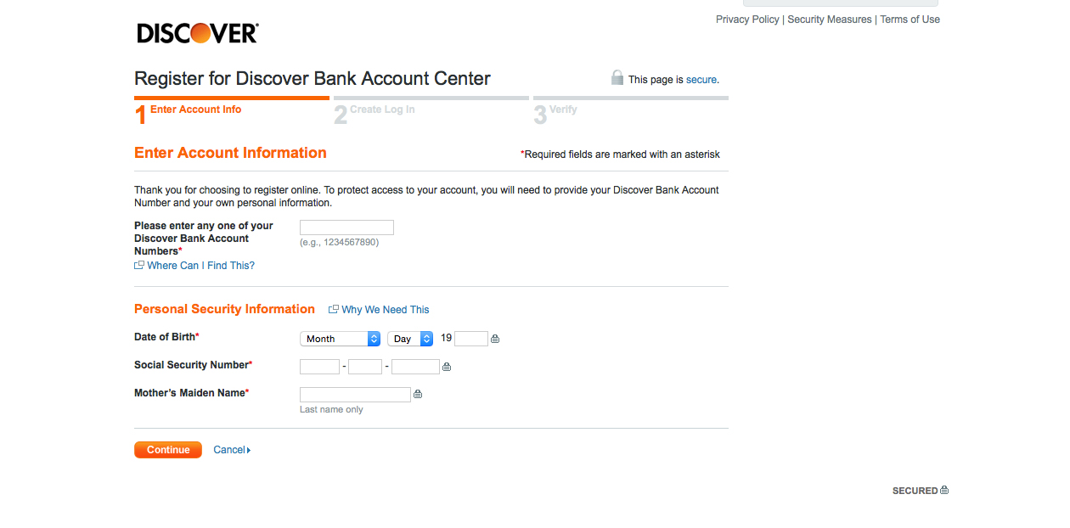

Fig.8 注册填写资料页，采用分步骤引导式填写，完成步骤为绿色，正在填写的步骤为黄色，未完成为灰色。

6.用户资料页(Profile)

用户资料页提供用户修改用户基本资料的接口，对于各个用户群的管理员，允许提交修改隶属单位组织资料的请求。

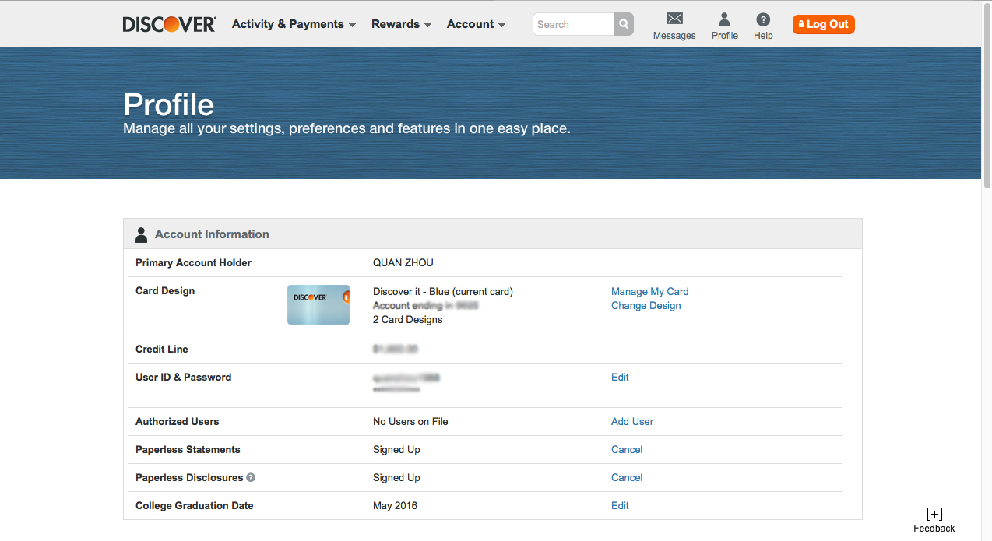

Fig.9 用户资料页最重要的设计需求是给用户安全的感觉。界面设计简洁而专业化，通俗来说，有“保险箱”的质感。

**注意**：该用户资料表格的设计风格也运用于本系统其他的表格设计。

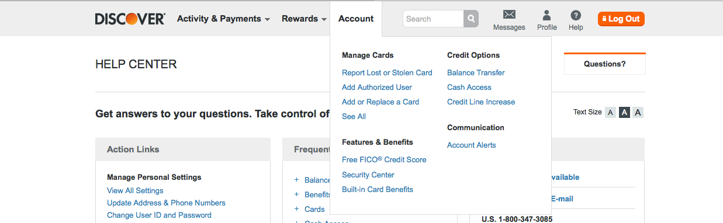

Fig.10 用户资料页的下拉悬浮菜单如上图所示

7. 用户主界面

对于不同用户群，主界面的设计采用一致化设计，即界面的风格和版式相同，唯一有区别的是所显示的内容。主界面效果图如下图所示：

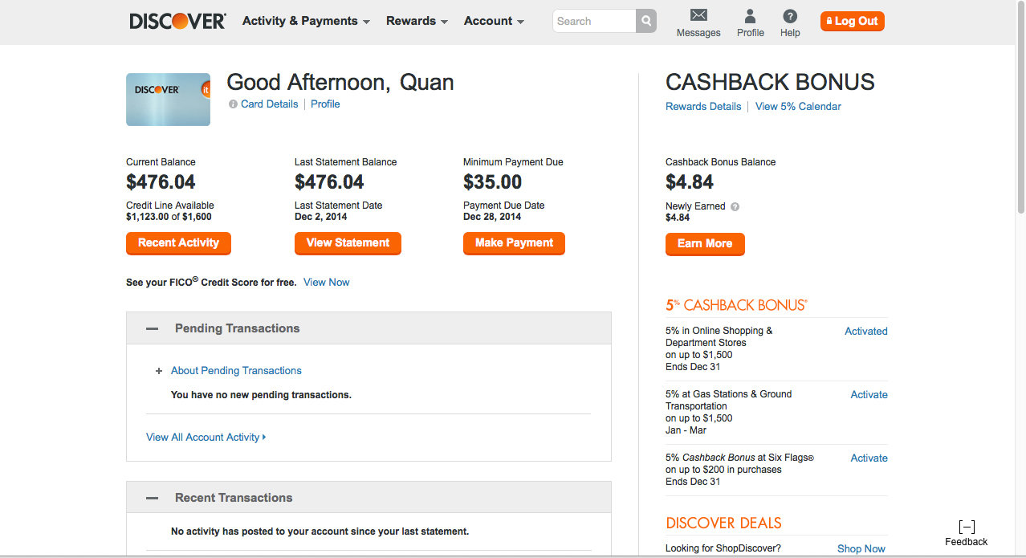

Fig.11 用户登陆后主页面：1/人性化的称呼设计；2/以列表来展示用户需要管理或者浏览的信息（列表可缩放）；3/ 右侧框架用于安放用户需要的功能接口和资料接口。

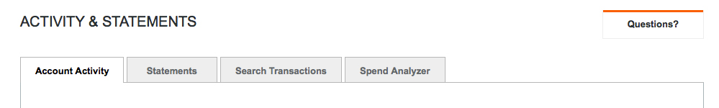

Fig.12 表格切换：对于用户主页面或者其他资料页面，如果存在多表格的情况，表格切换模板设计如上图所示。

8. 分步骤引导式填写模板设计

本系统对于用户资料的填写和上传，为了提供最好的用户体验，采用分步骤引导式填写模式。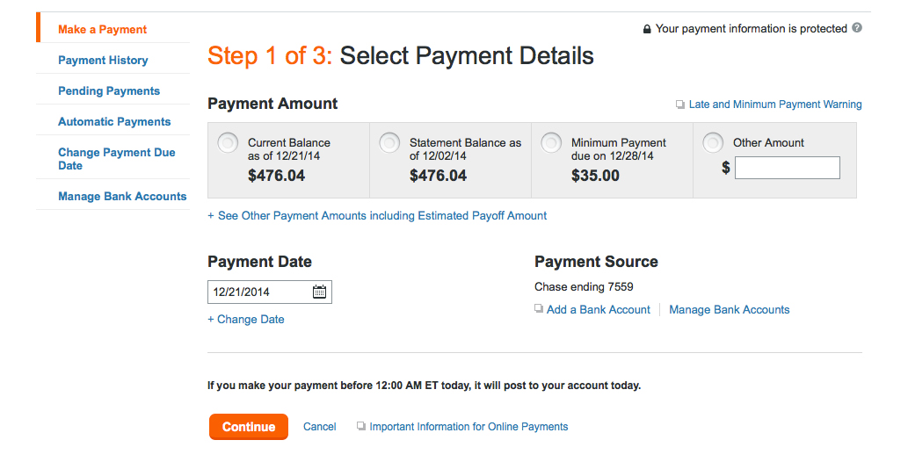

Fig. 13 如上图所示，在用户填写系统所需资料时，左边侧栏显示需要填写的栏目，并在填写区域提示用户总步骤数和当前步骤编号。

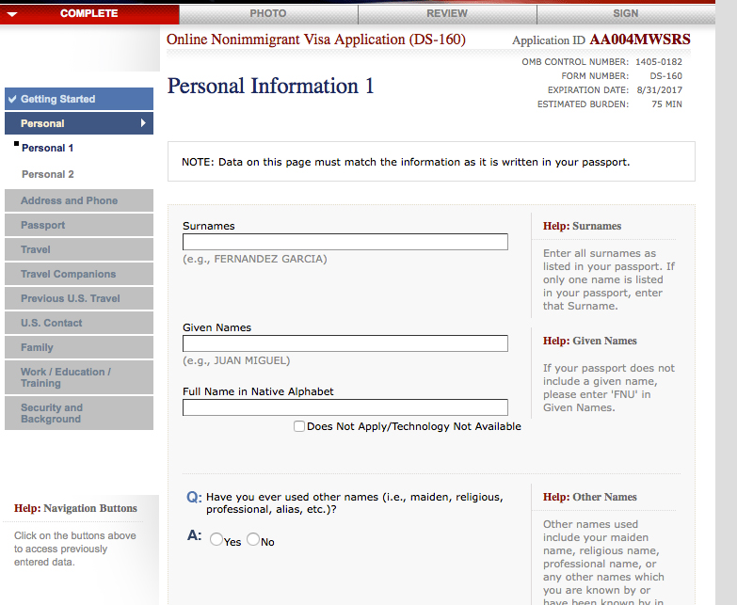

Fig. 14 本图示为本系统的预期填写设计，左侧侧栏当用户完成一项填写时，采用视觉效果如打钩、颜色淡化告知用户填写完成。正在填写的栏目用深蓝色显示，未填写的栏目用灰色显示。右侧栏显示对于某些填写资料的注释和用户帮助。

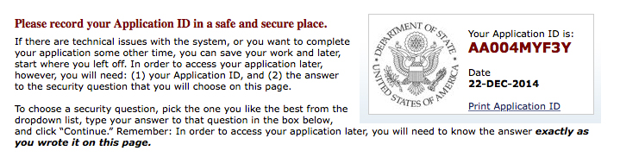

Fig.15 对于本系统中某些资料的填写，是已申请的形式上传。对于此类申请，系统会生成一个独立的申请号便于日后管理和查询。需要设计一个申请的receipt式样，本式样需要突出申请的合法性和正规性。（如添加公司logo和图章等）

9. 文件列表

本系统由于存在很多用户上传资料，且大部分资料按月收集，对于过往的用户上传资料，需要有数个文件管理页。文件管理页面的设计采用一致化设计，框架和风格保持一致。

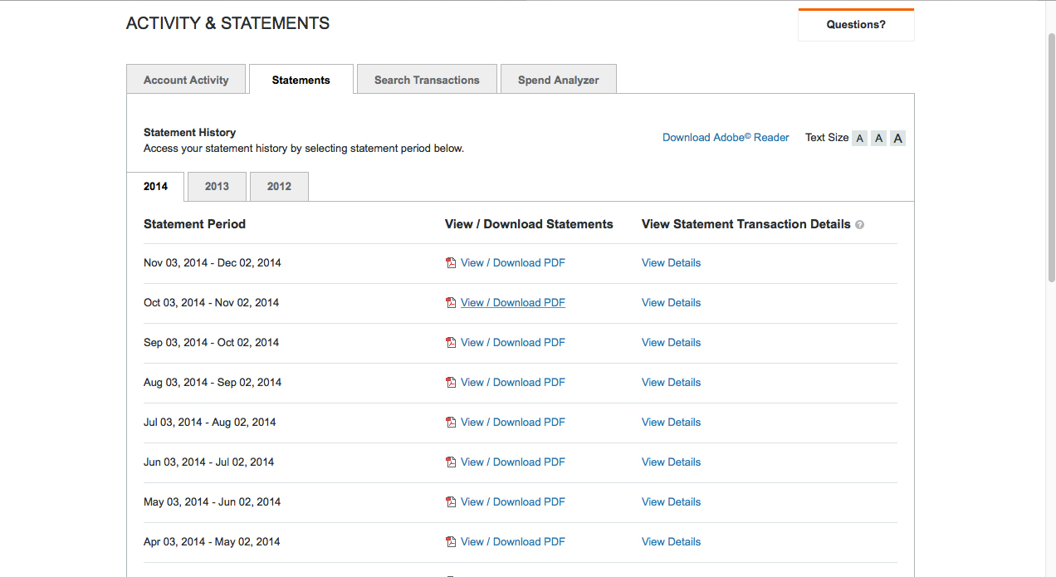

Fig.16 文件列表采用Pdf归档，使用列表清单设计。如果存在多列表，采用之前表格切换模板设计加以实现。

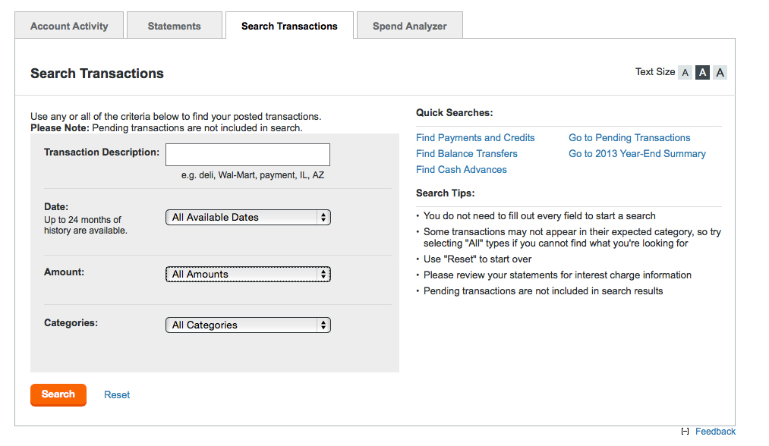

Fig.17 对于文件列表，一个重要的功能实现是搜索功能。搜索页面设计如上图所示。左侧放置搜索条件的输入和选择，右侧放置搜索的用户tips.如常用搜索链接，搜索的输入格式等信息。

10. 系统内部信息系统

由于本系统存在用户提交申请的场景，用户申请用站内信的形式对收件人进行提醒。信息系统包括收件箱，发件箱以及写信息界面。三个界面的切换采用表格切换的tab模式。

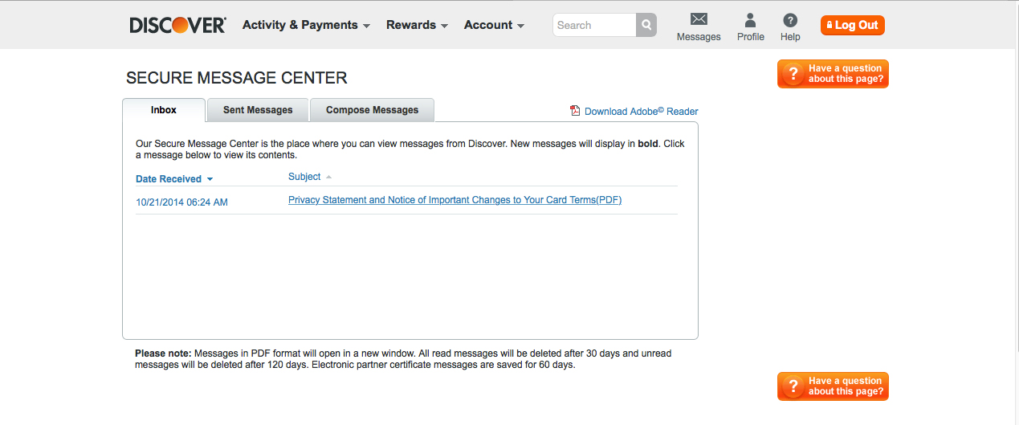

Fig. 18 收件箱的设计采用传统模式，设计风格倾向于设计成一个邮箱的形式（如上图）。信息由列表形式呈现。发件箱同理。

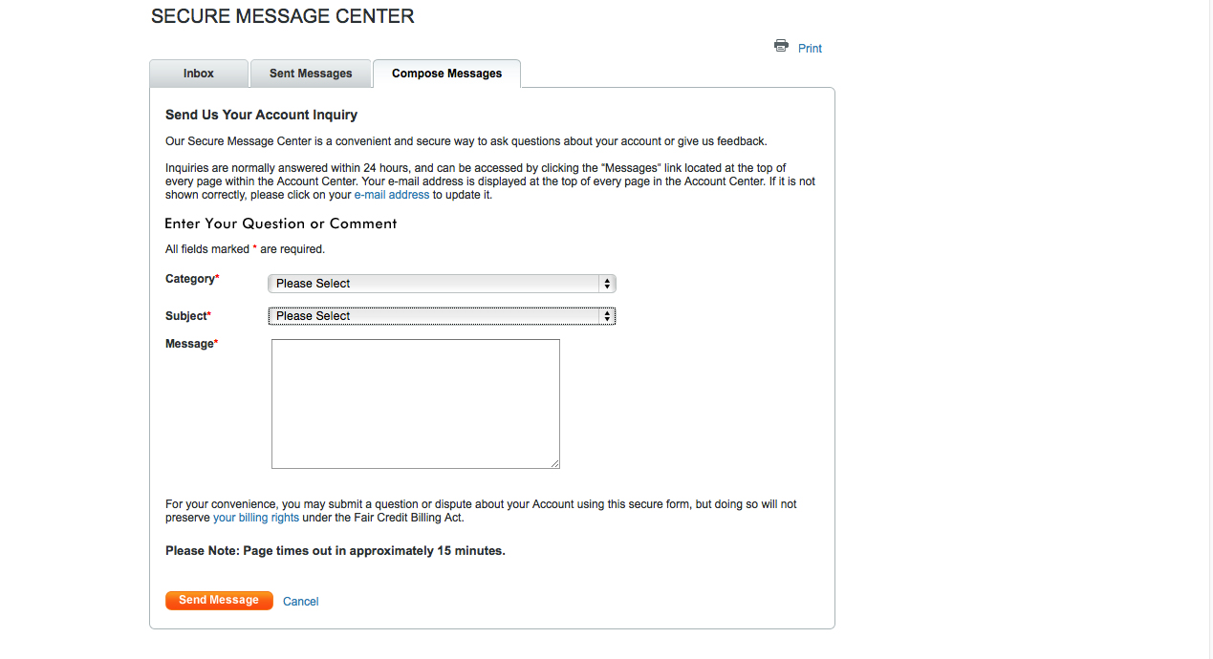

Fig. 19写信息页面的设计采用如上模式，设计风格倾向于设计成写邮件的形式（如上图）。信息输入采用下拉列表和文本框由用户输入。

11. 用户支持/帮助

本系统由于操作的复杂性，需要提供专业化的细节性的用户支持和帮助。用户支持中心界面设计如下：

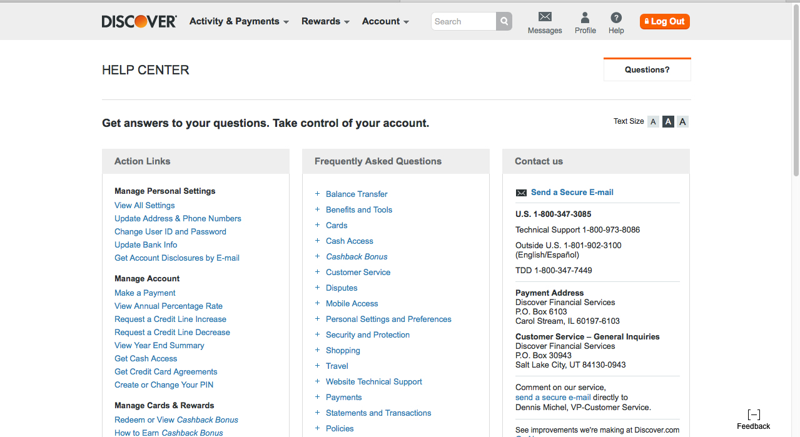

Fig.20 用户帮助中心采用模块化的设计风格如常用问题，操作清单和公司联系方式信息清单。用户也可以采用站内信系统提交问题，只需点击右上角提交问题按钮即可进入站内信界面。